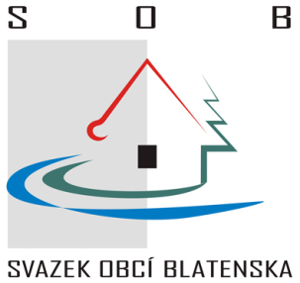
Svazek obcí Blatenska
Na Tržišti 727
388 01 Blatná
IČ 68 53 81 89
tel. 383 420 300
mobil: 728 881 358

V Blatné dne: 16. 05. 2022

Vážená paní starostko, Vážený pane starosto

dovoluji si Vás pozvat na jednání Valné hromady Svazku obcí Blatenska, které se uskuteční ve středu 29. června 2022 ve 14,15 hodin ve velké zasedací místnosti Městského úřadu Blatná, T. G. Masaryka 322, Blatná.

Program jednání:

- Úvod
- Projednání účetní závěrky za rok 2019
- Projednání závěrečného účtu SOB za rok 2019
- Informace k rozpočtovým opatřením
- Informace - Oddělení dozoru MV ČR České Budějovice
- Informace - Krajský úřad Jihočeského kraje - Ing. Vačkářová – problematika digitálních technických map krajů, informace o nových povinnostech obcí a odpovědi na dotazy
- Různé

Dana Vohryzková
Předsedkyně SOB
Tel.: 728 881 358
vohryzkova@blatensko.eu

